附件1：河南省2024年定向选调范围高校名单
北京大学、清华大学、中国人民大学、北京航空航天大学、北京理工大学、中国农业大学、北京师范大学、中央民族大学、南开大学、天津大学、大连理工大学、吉林大学、哈尔滨工业大学、上海交通大学、复旦大学、同济大学、华东师范大学、南京大学、东南大学、浙江大学、中国科学技术大学、厦门大学、山东大学、中国海洋大学、武汉大学、华中科技大学、中南大学、中山大学、华南理工大学、四川大学、重庆大学、电子科技大学、西安交通大学、西北工业大学、兰州大学、国防科技大学、东北大学、郑州大学、湖南大学、云南大学、西北农林科技大学、新疆大学、中国科学院大学、中国社会科学院大学、中国农业科学院研究生院、中国政法大学、中央财经大学、中共中央党校
河南大学、河南科技大学、河南农业大学、河南师范大学、河南理工大学、河南工业大学、华北水利水电大学、河南中医药大学（以上8所高校考生仅报考省辖市市直岗位）
附件2：2024年河南省省直选调生岗位需求及志愿代码表
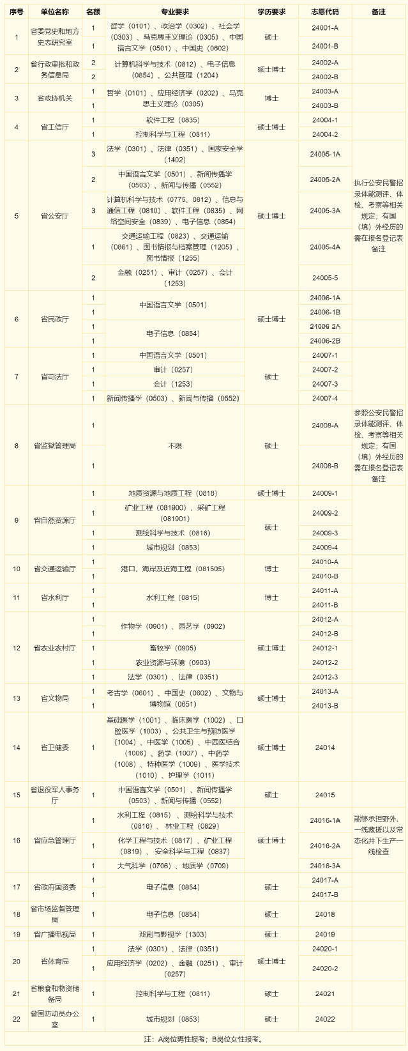

附件3：2024年河南省辖市市直选调生名额分配及志愿代码表
